Эксперимент 2. Масштабный стресс-тест метода объяснимой верификации ИИ
Результаты вычислительного эксперимента · выборки 2023–2025 · 3 августа 2026

Кратко: что получилось
Проведён масштабный стресс-тест на 348 конфигурациях (6 типов дефектов × уровни интенсивности × 4 алгоритма × 3 повтора). Компонент R заменён на split conformal prediction, добавлен ранее отсутствовавший дефект D (недопустимые данные), доверительные интервалы посчитаны кластерным бутстрэпом.
Главный результат подтверждён статистически:
Показатель | V | Macro-F1 | Вывод
AUROC (обнаружение дефекта) | 0.855 | 0.616 | V лучше
AUROC по утечке данных (T) | 1.000 | 0.111 | F1 награждает брак
Разница AUROC, 95 % ДИ | [0.101; 0.391] | — | ноль не входит
Доля ложной верификации | 0.089 | — | цель ≤ 0.10 ✓
Покрытие конформного предсказания | 0.904 | — | цель 0.90 ✓
Ключевое наблюдение: по метрике Macro-F1 модель с утечкой данных получает AUROC 0.111 — то есть точность не просто «не замечает» методологический дефект, она систематически оценивает бракованную модель ВЫШЕ корректной. Показатель V отклоняет такую модель в 100 % случаев (V = 0).

1. Что и как проверялось
Схема данных не менялась: обучение — выборка 2023 г. (2729 наблюдений), калибровка порога и конформного квантиля — 2024 г. (2449), независимая проверка — 2025 г. (592). Целевая переменная — овариальный ответ по числу полученных ооцитов (≤ 3 / 4–15 / > 15).
В каждую конфигурацию вносился ОДИН контролируемый дефект известного типа и известной силы. Поскольку дефект вносился нами, правильный ответ («брак / не брак») известен заранее — экспертная оценка для проверки самого метода не требуется.

Типы дефектов и уровни интенсивности
Тип | Дефект | Уровни | Что должно упасть
D | Недопустимые данные (АМГ = 999, отрицательный ИМТ, пропуск обязательного признака, ошибка единиц измерения) | 4 варианта | вето D → V = 0
T | Утечка данных: признак, недоступный на момент решения | ρ = 0.1 … 0.9 | вето T → V = 0
F | Подмена объяснения при сохранённых прогнозах | η = 0.1 … 1.0 | компонент F
S | Неустойчивость: переобученная модель на 5–40 % выборки | 5 уровней | компонент S
C | Инверсия клинической логики (высокий АМГ → низкий ответ) | η = 0.05 … 0.30 | компонент C
R | Зашумление входных признаков | σ × 0.25 … 2.0 | компонент R
Алгоритмы: логистическая регрессия, случайный лес, градиентный бустинг (HistGB), XGBoost. Каждая конфигурация повторялась с тремя случайными инициализациями. Итого 348 запусков, около 3500 обучений моделей.

2. Результаты

2.1. Основной эффект: точность против верифицированности
Рисунок ниже показывает результат по четырём алгоритмам. Слева — точность (Macro-F1), справа — показатель верифицированности V.
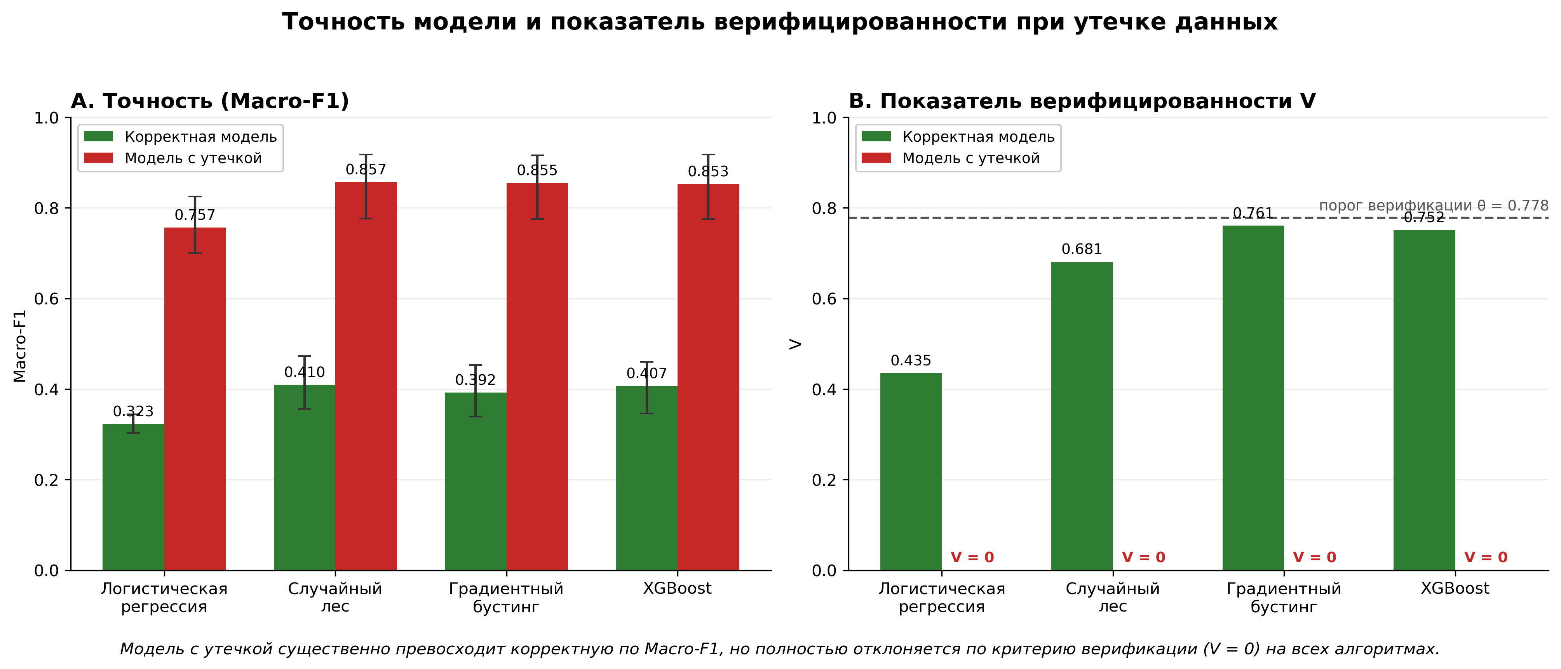
Рисунок 1. Точность модели и показатель верифицированности при утечке данных. Модель с утечкой превосходит корректную по Macro-F1 (0.76–0.86 против 0.32–0.41), но полностью отклоняется по критерию верификации (V = 0) на всех алгоритмах.

2.2. Монотонность: чем сильнее дефект, тем ниже V
Для дефектов F и C показатель V убывает по мере усиления дефекта — метод различает не только факт нарушения, но и его тяжесть.
Уровень дефекта F | V | Уровень дефекта C | V
η = 0.10 (слабый) | 0.647 | η = 0.05 (слабый) | 0.635
η = 0.25 | 0.619 | η = 0.10 | 0.596
η = 0.50 | 0.559 | η = 0.20 | 0.478
η = 0.75 | 0.469 | η = 0.30 (сильный) | 0.387
η = 1.00 (полный) | 0.250 | — | —
Для дефекта S зависимость обратная по построению (чем больше данных, тем устойчивее модель): V растёт с 0.610 при 5 % выборки до 0.705 при 40 %. Для дефектов D и T во всех без исключения конфигурациях V = 0 — вето срабатывает безусловно.

2.3. Абляция: нужен ли каждый компонент
Из формулы V поочерёдно удалялся один компонент. Если после удаления соответствующий дефект перестаёт обнаруживаться — компонент необходим.
Вариант | AUROC общ. | D | T | F | S | C
Полная формула V | 0.855 | 1.000 | 1.000 | 0.868 | 0.659 | 0.877
без D | 0.802 | 0.630 | 1.000 | 0.868 | 0.658 | 0.877
без T | 0.819 | 1.000 | 0.799 | 0.868 | 0.658 | 0.877
без F | 0.912 | 1.000 | 1.000 | 0.540 | 1.000 | 1.000
без S | 0.723 | 1.000 | 1.000 | 0.828 | 0.281 | 0.856
без C | 0.767 | 1.000 | 1.000 | 0.869 | 0.496 | 0.568
Арифм. среднее | 0.850 | 1.000 | 1.000 | 0.868 | 0.604 | 0.892
Только Macro-F1 | 0.616 | 0.613 | 0.111 | 0.500 | 0.776 | 0.889
Каждый компонент незаменим: без D обнаружение дефекта D падает с 1.000 до 0.630; без T обнаружение утечки — с 1.000 до 0.799; без S обнаружение неустойчивости — с 0.659 до 0.281; без C обнаружение инверсии логики — с 0.877 до 0.568.
Отдельно отметим строку «Только Macro-F1»: значение 0.111 по дефекту T означает, что классическая метрика качества систематически предпочитает модель с утечкой корректной модели.

2.4. Конформное предсказание
Компонент R реализован как split conformal prediction: на калибровочной выборке 2024 г. вычисляется квантиль уровня 1 − α нонконформности s = 1 − p(истинный класс), затем R(x) = 1 / |Γ(x)|, где Γ(x) — множество допустимых классов.
При заданном α = 0.10 фактическое покрытие на независимой выборке 2025 г. составило 0.904 при целевом 0.90; средний размер множества — 1.67 класса из 3. Гарантия покрытия выполняется — это единственный компонент системы с формальным математическим обоснованием.

3. Ограничения (честно)
- Компонент R не реагирует на зашумление входных данных: V меняется в пределах 0.627–0.631 при росте шума в 8 раз. Абляция подтверждает — вариант «без R» даёт тот же AUROC 0.855. В текущей реализации R не добавляет к формуле обнаруживающей способности, хотя гарантия покрытия соблюдается. Требуется другой способ измерения определённости либо иная модель дефекта.
- Доля ошибочного отклонения корректных моделей — 0.25. Это плата за жёсткий порог θ = 0.694, выбранный из условия доли ложной верификации ≤ 0.10. Соотношение двух ошибок регулируется порогом и должно определяться ценой ошибки в конкретной задаче.
- Абсолютная точность моделей невысока (Macro-F1 0.32–0.41 у корректных моделей). Это ожидаемо: используются только методологически допустимые признаки, известные до момента решения. Предмет работы — верификация метода, а не максимизация точности прогноза.
- Компоненты F, S и C оцениваются на уровне модели в целом, а не отдельного наблюдения; покейсовые оценки требуют отдельной проработки.

4. Оркестратор и агенты — описание архитектуры
Оркестратор — детерминированный диспетчер, а не элемент искусственного интеллекта. Он задаёт порядок шагов (загрузка данных → аудит временной допустимости признаков → обучение → расчёт шести компонентов → агрегация V → вердикт), хранит состояние, обеспечивает воспроизводимость и повтор.
Агенты — независимые проверяющие модули; каждый закрывает один вид методологического дефекта:
- Агент допустимости данных (D) — недопустимые значения, противоречия, пропуск обязательных признаков.
- Агент временной допустимости (T) — был ли признак известен до момента принятия решения. Обнаруживает утечку.
- Агент объяснения (F) — вклад признаков, вычисляемый перестановочным методом.
- Агент устойчивости (S) — согласованность прогнозов при повторном обучении на бутстрэп-выборках.
- Агент клинической согласованности (C) — соблюдение правил вида «выше АМГ → не ниже ожидаемый ответ».
- Агент определённости (R) — конформное предсказание, размер множества допустимых классов.
Принципиальное свойство: все агенты представляют собой «белый ящик». Ни один из них не обращается к языковой модели с вопросом «корректна ли эта модель». Каждый возвращает воспроизводимое число, которое может быть пересчитано вручную из исходных данных. Именно поэтому вердикт системы допускает внешнюю проверку и защиту перед экспертной комиссией.
Агрегация непополнительная: V = D · T · (F · S · C · R)^(1/4). Компоненты D и T входят множителями и действуют как вето — нулевое значение любого из них обнуляет итог независимо от остальных. Это отличает метод от взвешенной суммы, где высокая точность способна компенсировать методологический дефект: в наших данных арифметическое среднее пропускает инверсию клинической логики, тогда как непополнительная агрегация её отклоняет.

5. Позиционирование работы
Работа представляет собой теоретико-методическое исследование по верификации искусственного интеллекта, а не клиническую валидацию системы прогнозирования овариального ответа.
Такое позиционирование методологически корректно: тезис проверялся на данных с известной истиной — дефекты вносились контролируемо, поэтому правильный ответ был известен заранее и экспертная оценка для проверки самого метода не требуется. Клиническая валидация — исследование иного дизайна, с иной выборкой и иным критерием успеха.
Материал для последующего исследования с экспертной оценкой подготовлен: сформирован пакет из 63 обезличенных случаев (выборка 2025 г.), сбалансированных по классам прогноза (22 / 21 / 20) и по статусам верификации (24 верифицировано / 24 требует проверки / 15 не верифицировано). Каждый случай содержит входные данные пациентки, прогноз, 3–4 объясняющих фактора, показатель V и статус. Фактические исходы вынесены в отдельный закрытый файл и врачам не передаются.

6. Воспроизводимость
Все расчёты выполнены на сервере, исходные файлы данных открывались только на чтение; контрольные суммы MD5 совпадают с исходными. Фиксированное зерно генератора случайных чисел — 20260802. Скрипты: 09b_stress_fixed.py (стресс-тест), 10_doctors.py (пакет для экспертной оценки), 11_figure.py (рисунок). Результаты: stress2_all.csv (348 строк), stress2_ablation.csv, stress2_monotonic.csv, stress2_summary.json, doctors_cases.csv.

